**需求**

为了使得人群渲染的多样性效果更加明显，我们希望使用相同头部贴图的模型距离越远越好。

**问题分析**

可以将这一需求抽象为以下数学问题：

人和椅子位置相同，椅子的摆放为规则的矩阵，可以用一个长宽固定的矩阵A记录信息。头部贴图共用48种，可以用0-47这48给整数表示矩阵A中每个元素。

我们定义一个叫**分散度**概念，用来描述相似对象的分散程度。分散度的值为相同类型相同的元素间距离的最小值。我们要求一个最佳的人群设置方式A，使得分散度最大。

可以将这个问题表示为下面的公式形式，其中矩阵A为人群设置方式，f表示分散度，i和j表示矩阵的行号和列号：

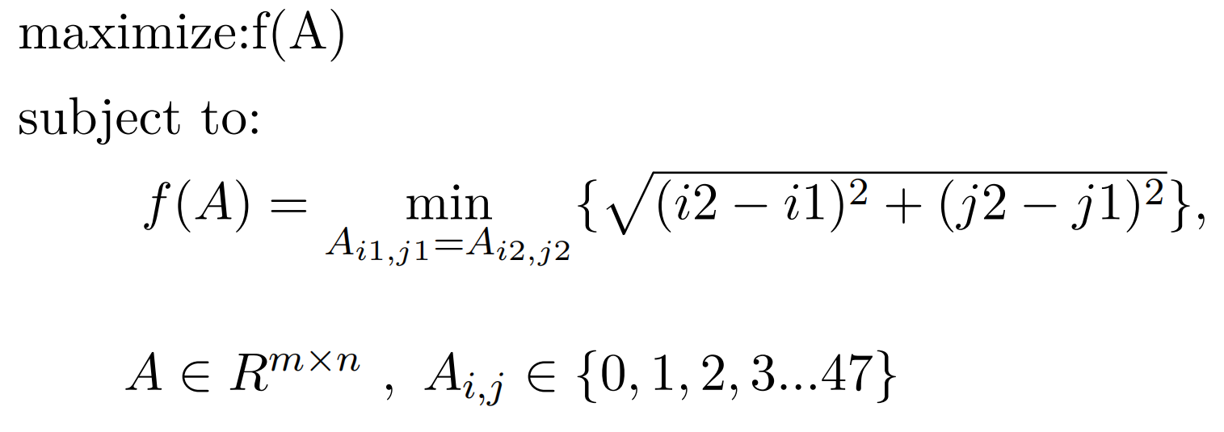

**解决问题**

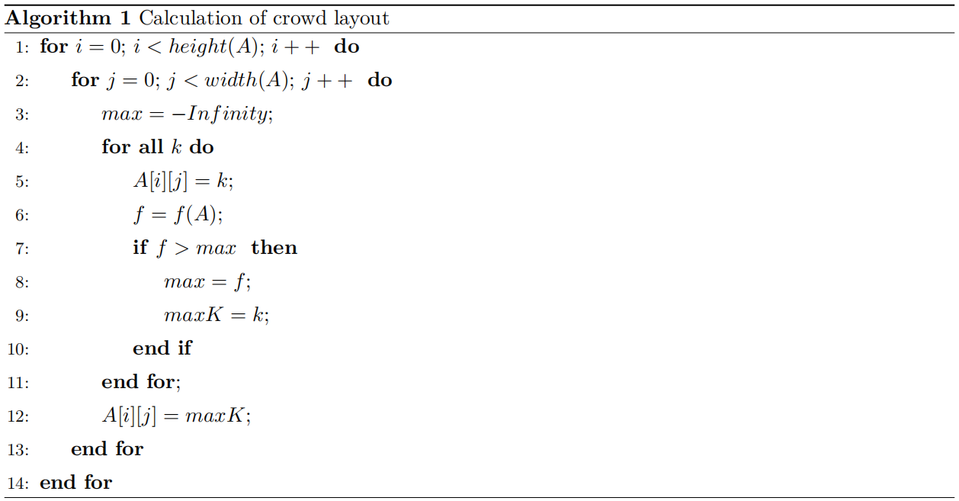

**结果分析**

我们进行了1000次不经过处理的测试，分散度f的值始终为1，既存在相邻的两个人物对象贴图相同。经过我们的处理后分散度约为5.831，所以在我们的场景中任意使用相同贴图的人物对象之间的最小距离是5.831，他们之间相隔4人以上。